Page 143. Exercice 38.
Quelle figure correspond au programme de construction suivant ?
Programme de construction :
• Construis un triangle ABC rectangle en A.
• Trace (d₁) la parallèle à (BC) passant par A.
• Trace (d₂) la médiatrice du segment [AB].
• Place D le point d'intersection des droites (d₁) et (d₂).
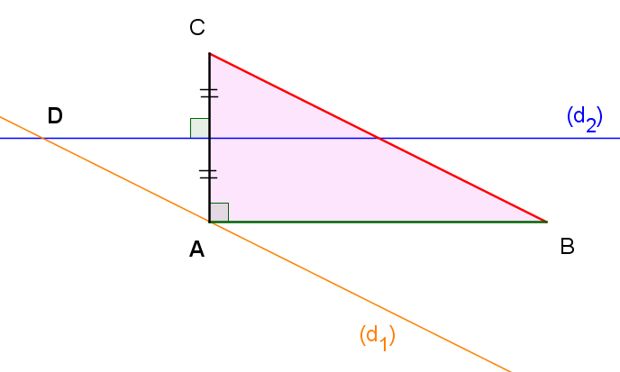
Coche la bonne réponse puis justifie.
☐ Figure 1
Rappel du programme de construction :
• Construis un triangle ABC rectangle en A.
• Trace (d₁) la parallèle à (BC) passant par A.
• Trace (d₂) la médiatrice du segment [AB].
• Place D le point d'intersection des droites (d₁) et (d₂).
☐ Figure 2
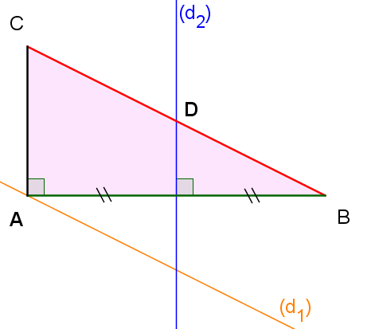

Rappel du programme de construction :
• Construis un triangle ABC rectangle en A.
• Trace (d₁) la parallèle à (BC) passant par A.
• Trace (d₂) la médiatrice du segment [AB].
• Place D le point d'intersection des droites (d₁) et (d₂).
☐ Figure 3
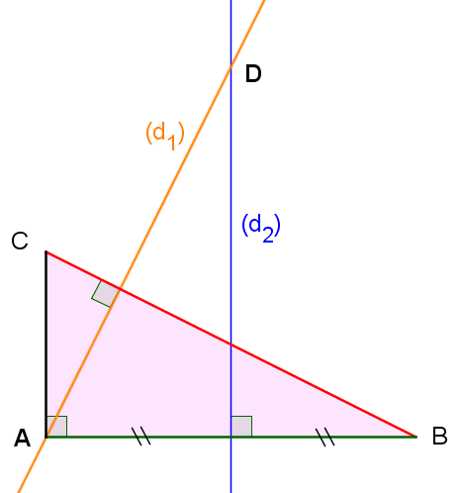

Rappel du programme de construction :
• Construis un triangle ABC rectangle en A.
• Trace (d₁) la parallèle à (BC) passant par A.
• Trace (d₂) la médiatrice du segment [AB].
• Place D le point d'intersection des droites (d₁) et (d₂).
☐ Figure 4
